Учреждения образования «БЕЛОРУССКИЙ ГОСУДАРСТВЕННЫЙ  
ТЕХНОЛОГИЧЕСКИЙ УНИВЕРСИТЕТ»

Факультет информационных технологий

[Кафедра программной инженерии](https://www.belstu.by/fakultety/fit/vm)

Специальность 1-40 01 01 Программное обеспечение информационных технологий

**Отчёт по лабораторной работе №2**

Дисциплина: Операционные системы

Тема: BashLinux

Выполнила:

студентка 3 курса 5 группы

Вовна Ярослава Руслановна

Минск 2024

**Задание 01. Команды (утилиты) Linux**

|  |  |
| --- | --- |
| Команда Linux | Краткое описание команды |
| echo | Для отображения сообщения или вывода результатов других команд |
| ls | Вывод списка файлов и каталогов |
| pwd | Для вывода текущего каталога |
| cd | Изменить текущую рабочую директорию |
| mkdir | Создать каталог |
| rmdir | Удалить каталог |
| touch | Для установки времени последнего изменения файла или доступа в текущее время. Также используется для создания пустых файлов |
| cp | Для копирования файлов из одного в другие каталоги |
| mv | Для перемещения одного или нескольких файлов |
| rm | Для удаления файлов из файловой системы |
| su | Позволяет изменить "владельца" текущего сеанса (сессии) |
| whoami | Имя пользователя. |
| man | Для форматирования и вывода справочных страниц. |
| whereis | Позволяет найти расположение бинарных, исходных и справочных файлов для данной команды. |
| whatis | Осуществляет поиск в названиях справочных страниц и отображает описания всех страниц, подходящих под название. |
| apropos | Поиск переданной пользователем строки в заголовках страниц руководств. |
| cat | Считывает данные из файлов и выводит их содержимое. |
| less | Для просмотра (но не изменения) содержимого текстовых файлов |
| head | Выводит первые n строк из файла |
| tail | Выводит несколько (по умолчанию 10) последних строк из файла |
| lpstat | Вывод информации о статусе принтеров |
| lpr | Печатает файл из терминала Linux. Помещает один или несколько файлов в очередь печати |
| lpq | Для просмотра состояния очереди печати |
| lprm | Удалить запрос из очереди печати |
| chgrp | Изменение владельца файла/папки, не требует указания владельца |
| chown | Для изменения права пользователя и группы на определенный файл |
| chmod | Для изменения прав доступа к файлам или каталогам |
| zip | Сжатие в архив zip |
| gzip | Сжатие в архив tar |
| gunzip | Для восстановления оригинальных версий файлов, которые были сжаты с помощью утилиты gzip |
| bzip2 | Утилита командной строки для сжатия данных, реализация алгоритма Барроуза |
| bunzip2 | Символьная ссылка на утилиту bzip2 с параметром -d. Распаковка bzip2 |
| tar | Архиватор |
| locate | Самый быстрый и простой способ поиска файлов и каталогов по их именам |
| grep | Файловый поисковик, который поставляется на каждом дистрибутиве Linux |
| find | Утилита поиска файлов по имени и другим свойствам |
| history | Вывод списка всех вводимых команд в терминале |
| alias | Создание ярлыка команды |
| unalias | Удаление ярлыка команды |
| ps | Вывод списка процессов |
| top | Выводит список работающих в системе процессов и информацию о них |
| lsof | Для отображения открытых файлов различными процессами и/или пользователями |
| free | Предоставляет информацию об использованной и неиспользованной памяти, а также о разделе подкачки (swap) |
| df | Для того, чтобы посмотреть, сколько места занимает файловая система, диск, файл или каталог |
| du | Команда du отображает размер дискового пространства, занятого файлами или каталогами |
| yum | Открытый консольный менеджер пакетов для дистрибутивов Linux |
| ifconfig | Команда «ifconfig» используется для отображения информации о текущей конфигурации сети, настройки IP-адреса |
| ping | Ping в основном используется для проверки доступности удаленного хоста. |
| traceroute | Для отображения пути прохождения пакета информации от его источника к месту назначения |
| host | Утилита host предназначена для выполнения запросов к DNS-серверам |
| iwconfig | Просмотр и настройка беспроводных сетевых интерфейсов |
| dhclient | Для управления адресом интерфейса по протоколу DHCP |
| ifup | Поднять сетевой интерфейс |
| ifdown | Опустить сетевой интерфейс |
| route | Просмотр таблицы маршрутизации |
| ssh | Доступ к Linux-серверам через SSH-ключи |
| sftp | Безопасная **утилита** для удаленной передачи файлов |
| scp | SCP (Secure CoPy) — программа для удаленного копирования фалов по сети между хостами |
| rsync | Программа для UNIX-подобных систем, которая эффективно выполняет синхронизацию файлов и каталогов в двух местах (необязательно локальных) с минимизированием трафика, используя кодирование данных при необходимости |
| wget | Wget — (GNU Wget) свободная не интерактивная консольная программа для загрузки файлов по сети |
| curl | Обмен данными с сайтами по ftp, http, ssl, https, proxy |

mkdir Dir1 && cd Dir1 && mkdir Dir2 && cd Dir2 && mkdir Dir3

mkdir -p ~/Dir1/Dir2/Dir3

mkdir Dir{4..6}

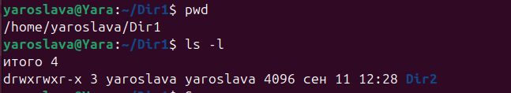

gzip -1 text.txt

gzip -9 text2.txt

bzip2 -1 text3.txt

bzip2 -9 text4.txt

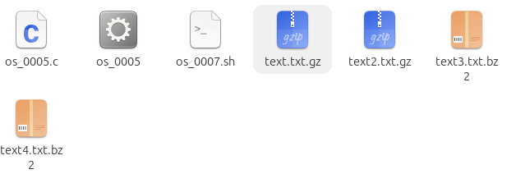

ps –e | grep bash

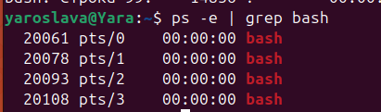

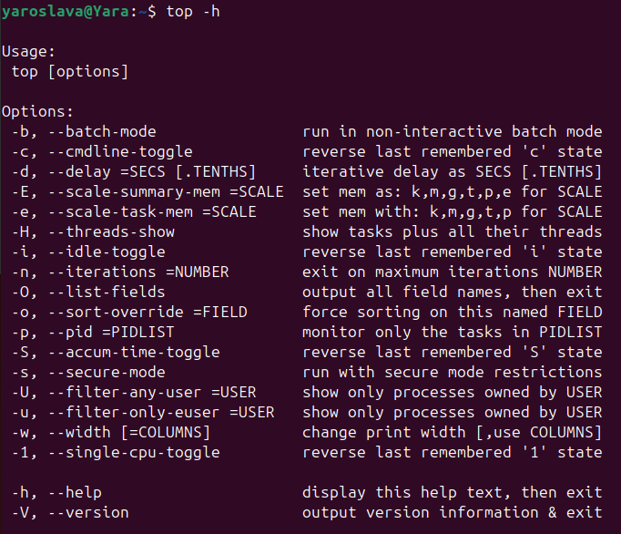

**Задание 02.Переменные окружения среды Linux**

|  |  |
| --- | --- |
| Переменная окружения | Краткое описание |
| $HOME | Исходный каталог |
| $PATH | Список каталогов, в которых ищется введённая пользователем программа в консоли |
| $PS1 | Приглашения для терминала |
| $PS2 | Продолжающее приглашение для терминала (\ + enter) |
| $IFS | Разделитель для слов (пробел) |

**Задание 03.Разработка С-приложения и bash-скрипт**

1)

#include <stdio.h>

#include <stdlib.h>

#include <stdio.h>

#include <unistd.h>

#include <errno.h>

#include <sys/types.h>

#include <sys/wait.h>

int main()

{

for (int i = 0; i < 1000; i++)

{

printf("%d-%d\n", getpid(), i);

sleep(2);

}

return 0;

}

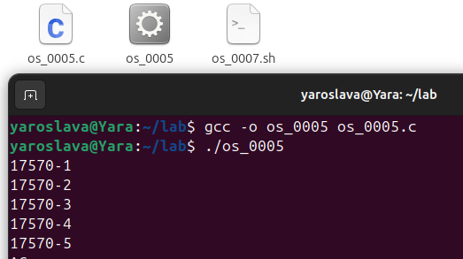

2)

#!/bin/bash

regex='^[0-9]+$'

if [ "$1" = "" ];

then

echo "parameters not found"

exit

elif ! [[ $1 =~ $regex ]]

then

echo "pid=$1 process not found"

exit

fi

if ps -p $1 > /dev/null

then

echo -n "Name: "

ps -p $1 -o comm=

echo "PID: $1"

echo -n "PPID: "

ps -o ppid= -p $1

else

echo "pid=$1 process not found"

exit

fi

if [ "$2" = "fd" ];

then

for n in `sudo ls -1 /proc/$1/fd`;

do

echo "fd = $n"

done

fi

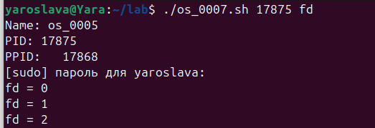

3)

